Bericht vom Besuch im Erlebnisbergwerk Merkers

Heide hatte in der 28.KW 2023 eine SLK-Urlaubswoche in Germerode organisiert, die viele kleine und große Höhepunkte, aber auch persönliche Highlights (Trekker fahren!) beinhaltete. Der absolute Höhepunkt für alle war jedoch der Besuch im Erlebnisbergwerk Merkers. Ich korrigiere: für die meisten! Zitat: „Schade, dass wir nicht an allem teilnehmen konnten, haben uns aber die Zeit angenehm vertrieben ...“(Anmerkung des Verfassers: Ist das der Sinn einer gemeinsamen Tour mit SLK-Freunden?)
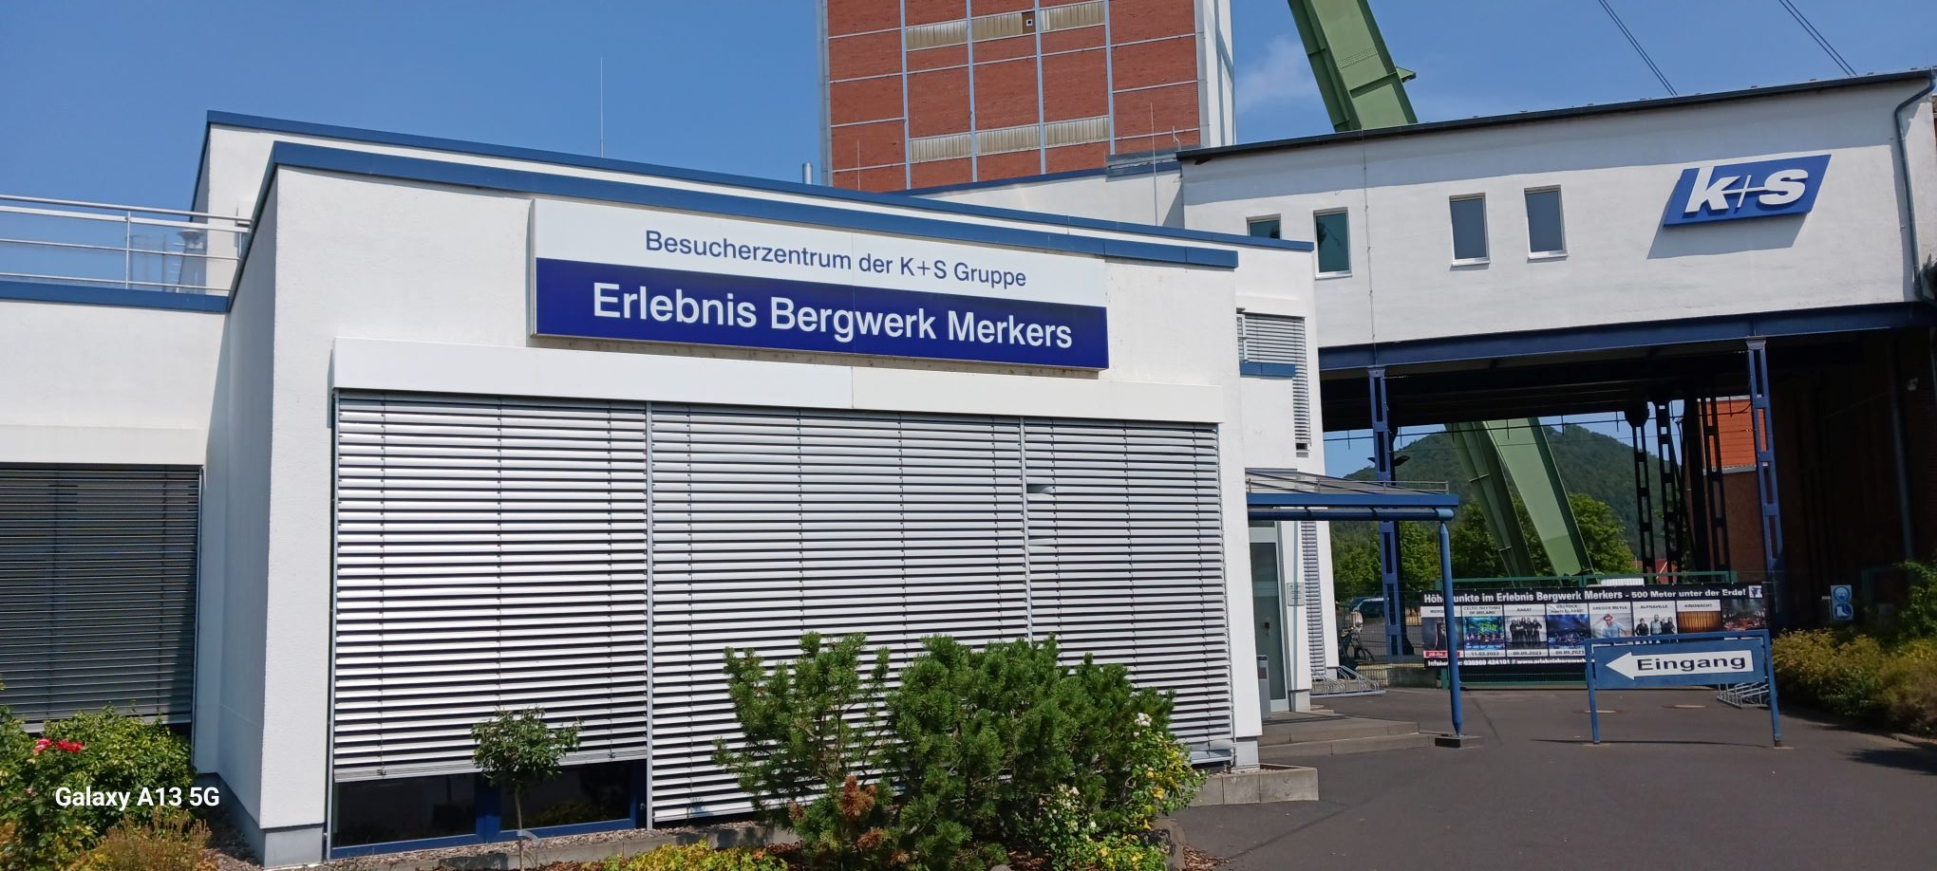
Im Werratal, in der Krayenberggemeinde, liegt das besagte Besucherbergwerk. Von 1910 bis 1993 wurde dort Kalisalz gefördert, letzte Rohsalzförderung am Schacht Merkers am 22. Juni 1993.
Am 6. August 1991 wurde das Erlebnisbergwerk Merkers eröffnet und hatte im Jahr 2020 schon
2 Mio Besucher.
Das Tunnelnetzwerk umfasst ca. 4460 km, davon sind ca. 450km befahrbar; der Besucher „erfährt aber nur ca. 20km.
Aber von vorne:
Zu Beginn der Führung erhält man die übliche Sicherheitsbelehrung und andere nützliche Informationen („Sie haben die beiden schlechtesten Fahrer in der Gruppe, ich fahre auch, und ich bin der allerschlechteste.“)

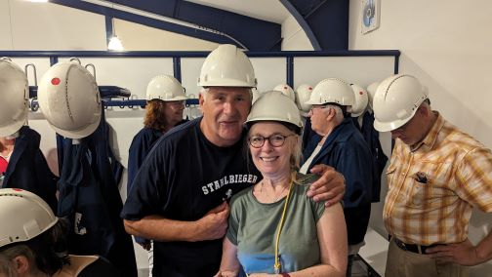

In der Kaue (bergmännisch für Umkleidestation) erhält jeder Besucher den obligatorische Helm – und wer wollte, auch eine Fleecejacke. Untertage herrschte eine Temperatur – je nach Ort – zwischen 21°C und 30°C.

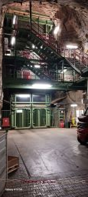

Dann ging es mit einem dreigeschossigen Förderkorb in die Tiefe, mit einer Geschwindigkeit von 8m/sec war man innerhalb von 90 Sekunden auf 500 m Tiefe.

Dann wurde die Gruppe auf Pritschenfahrzeuge verteilt: 4 x 9 Personen auf gepolsterten Bänken quer zur Fahrtrichtung sitzend, zwei Besucher konnten im Fahrerhaus neben dem Fahrer Platz nehmen.
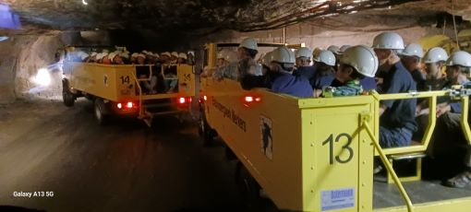
Dann ging es auf einer 20km langen Strecke weiter nach unten. Teilweise mit 17% Gefälle, immer wieder mit 90°-Abzweigungen. Am Ende der Tour waren wir auf 800 Meter Teufe (bergmännisch für Tiefe unterhalb der Erdoberfläche).

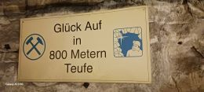
Dort gab es nicht nur die tiefste (Getränke-)Bar der Welt, hier gab es auch die erst 1980 entdeckte Kristallgrotte.

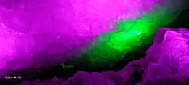
Lichtspiele in verschiedenen Farben unterstrichen die Einmaligkeit dieses Naturschauspiels. Dort konnte man sich auch trauen lassen!

Auf dem Rückweg ein weiterer Stopp: Ein Kurzfilm zeigt die Arbeitsschritte der Kaligewinnung, vom Laden und Berauben über die Firstsicherung, das Bohren der Groß- und Sprenglöcher bis zu den Sprengvorbereitungen. Der Film endete (natürlich) mit dem Steigerlied. Wer jetzt keine feuchten Augen hatte …
Ein nächster Stopp war das Untertage-Bergbau-Museum, wo Bergbaugeräte der ersten Stunde (Handarbeitsgeräte!) und Maschinen der heutigen Zeit ausgestellt waren.

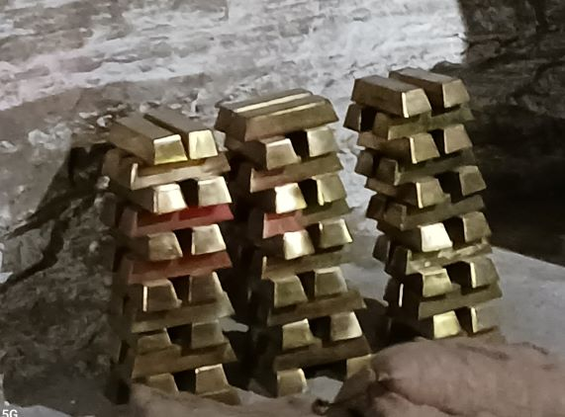
Ein nächste Halt war der Goldraum, wo Deutschland vor Ende des WW II Goldreserven (8645 Goldbarren und andere Edelmetalle!), Bargeld und Kunstschätze (unter anderem die Nofretete-Büste) u.v.m. versteckt hatte. „Der Gesamtwert der Einlagerungen dürfte nach heutiger Schätzung mit etwa 2,2 Milliarden Euro zu beziffern sein“
[Frankfurter Rundschau vom 04.04.20]
Bild: Vergessene Goldbarren!
🤣🤣🤣🤣

Das Ende der Tour war der Besuch in der Besuch der Konzerthalle. Sie ist 250 Meter lang, 22 Meter breit und bis zu 17 Meter hoch. Bis 1993 diente der Großbunker der Speicherung von bis zu 50 000 Tonnen Rohsalz, heute haben ca. 1400 Besucher bei einem Konzert Platz. Eine beeindruckende Lasershow zu Andreas Burani „Ein Hoch auf das was vor uns liegt…“
beendete die Untertagetour und nach insgesamt beeindruckenden drei Stunden ging es zurück zum Aufzug.
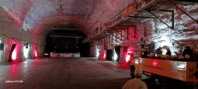

Glück auf!

